REQUER AO EXECUTIVO MUNICIPAL DOCUMENTOS E INFORMAÇÕES DE OBRA EM EXECUÇÃO EM ÁREA DE PRESERVAÇÃO PERMANENTE (APP), LOCALIZADO NA RUA MACEIÓ, RESIDENCIAL DONA JULIA.
Conformidade com o que estabelece o Artigo 121, § 3.º, Inciso II, da Resolução de nº 005/91 de 24 de Outubro de 1991, Regimento Interno da Câmara Municipal de Tangará da Serra, Estado de Mato Grosso, bem como ao que estabelece a Lei Orgânica do Município, o Vereador que adiante subscreve a matéria, depois de ouvida a Soberana manifestação Plenária. REQUER ao Executivo Municipal informações da legalidade de obra em execução em Área de Preservação Permanente, localizado na Rua Maceió, Residencial Dona Julia.

.
Esclarece o nobre vereador que o referido requerimento se faz necessário, após um munícipe questionar a licitude da obra que esta sendo executada em Área de Preservação Permanente, localizado na Rua Maceió no residencial Dona Julia.

Assim sendo, como forma de prestar os esclarecimentos necessários aos interessados, bem como evitar quais quer dúvidas em relação à licitude da referida obra, contamos com a atenção do Poder Executivo Municipal através de suas Secretarias.

Em anexo.:
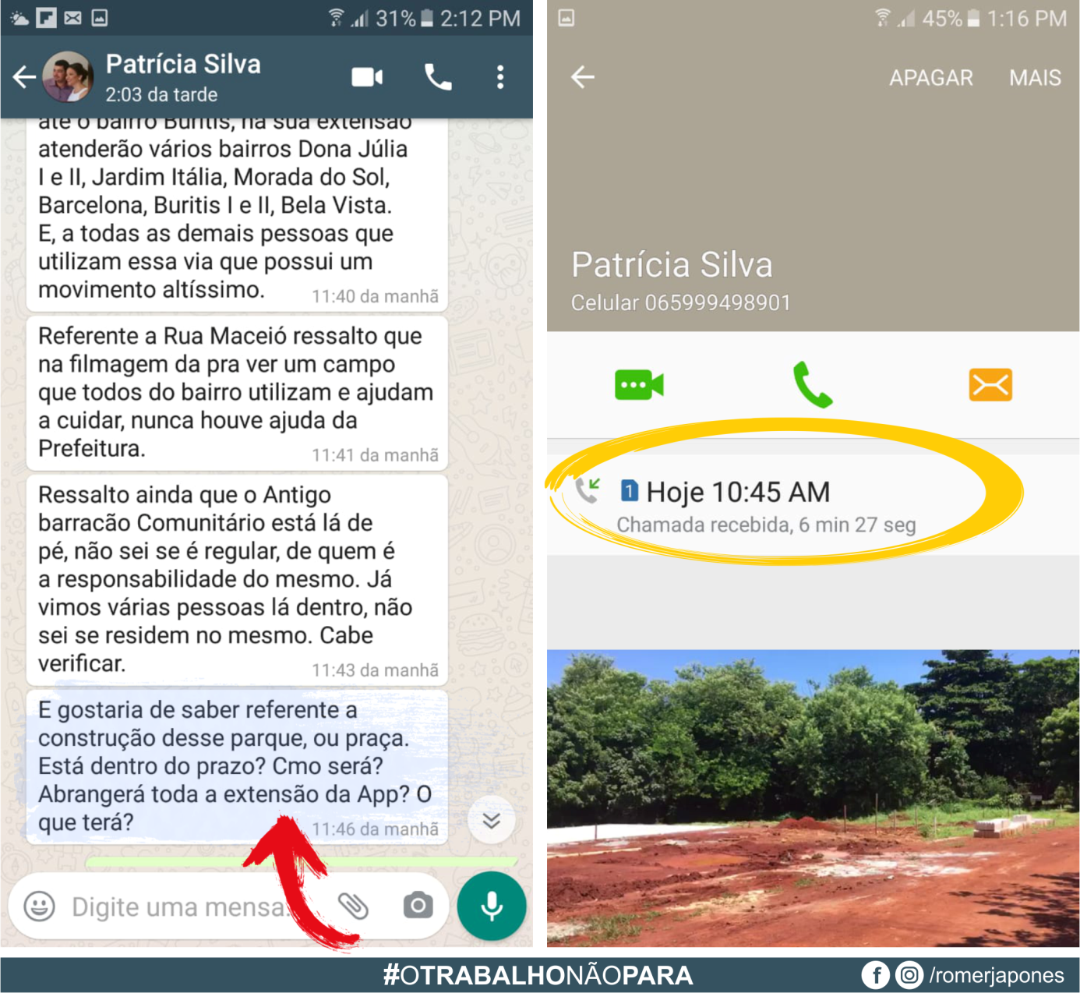

Plenário das Deliberações, Vereador Daniel Lopes da Silva, Câmara Municipal de Tangará da Serra, Estado de Mato Grosso, aos dezesseis dias de fevereiro do ano de dois mil e vinte e um.



